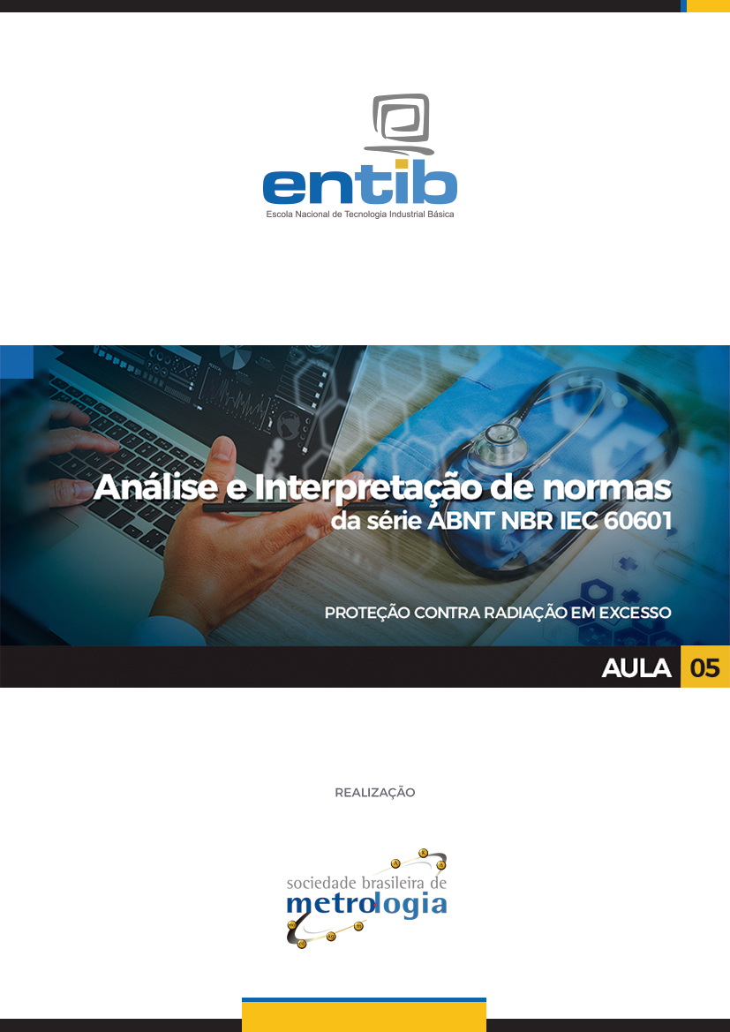

Sumário

Apresentação 3
1 Fenômenos ondulatórios 4
2 Radiação ionizante 7
2.1 Como acontece a radiação ionizante? 7
2.2 Raios-X 9
2.3 Raios gama 10
2.4 Equipamentos que utilizam radiação ionizante 11
3 Terapia e diagnóstico por radiação luminosa 14
3.1 LASER e LED 14
3.2 Interação biológica da radiação luminosa 16
3.3 Equipamentos que utilizam radiação luminosa 17
4 Radiação de micro-ondas e ondas curtas 18
4.1 Geração e aplicação de micro-ondas 18
4.2 Ondas curtas 19
5 Acústica, ultrassom e vibrações (AUV) 20
5.1 Formação do feixe ultrassônico 20
5.2 Normas e equipamentos para som e ultrassom 23
Finalizando 25
Referências 26

Apresentação
Possivelmente, os equipamentos que emitem radiação são mais potencialmente perigosos que os demais. Neste capítulo serão tratados de maneira detalhada os equipamentos, bem como as normas técnicas e seus principais requisitos, relacionados às radiações ionizantes (raios-X e gama), luminosas (laser, ultravioleta e infravermelho), eletromagnéticas de baixa frequência (micro-ondas e ondas curtas) e de ondas mecânicas (acústica, ultrassom e vibrações). Essencialmente, todas as radiações apresentadas nessa aula decorrem de fenômenos ondulatórios.
SAIBA MAIS: a dissertação de mestrado “Avaliação de equipamentos eletromédicos que operam por meio de fenômenos ondulatórios segundo a série de normas técnicas NBR IEC 60601”, de Sandro Miqueleti, concluída em 2009 na Escola Politécnica da USP, é uma excelente fonte de consulta complementar ao conteúdo apresentado nessa aula. Veja as referências ao final dessa aula.

Fenômenos ondulatórios
Basicamente, os fenômenos ondulatórios podem ser distinguidos entre eletromagnéticos e aqueles de natureza mecânica. As grandezas envolvidas na diferenciação entre os diversos tipos de ondas são a frequência (expressa em ciclos por segundo ou hertz, sendo Hz o símbolo da unidade de acordo com o Sistema Internacional de Unidades – SI) e o comprimento de onda (expresso em metros, seus múltiplos e submúltiplos). A frequência e o comprimento de onda são relacionados pela velocidade de propagação no meio através da relação matemática apresentada na equação (1), na qual $c$ representa a velocidade de propagação no meio (expressa em metros por segundo, ou m⋅s⁻¹), $λ$ ( “lambda”) é o comprimento de onda (expresso em metros, múltiplos ou submúltiplos) e $f$ é a frequência (expressa em Hz).
c=λf | (1)

Cada meio de propagação propicia diferente velocidade de propagação de ondas mecânicas. Para as ondas eletromagnéticas, o valor da velocidade de propagação também varia em função do meio. Para fins didáticos e para fins práticos de aplicações em engenharia, é considerada constante e igual à velocidade de propagação no vácuo, ou seja, 300.000 km⋅s⁻¹, ou 3 × 10⁻⁸ m⋅s⁻¹. A Tabela 1 apresenta a velocidade de propagação de ondas eletromagnéticas e mecânicas para algumas situações físicas distintas (materiais, temperatura e outras).
- Velocidade de propagação das ondas mecânicas e eletromagnéticas.
Tipo de fenômeno ondulatório | Descrição  (meio físico) | Velocidade de propagação  [m⋅s⁻¹]  (valor didático)
Onda eletromagnética | Luz no vácuo | 3,0 × 10⁸
Onda eletromagnética | Luz no ar | 2,9 × 10⁸
Onda eletromagnética | Luz em fibra óptica | 2,1 × 10⁸
Onda eletromagnética | Luz na água | 1,0 × 10⁸
Onda mecânica | Som no ar @ 0 ºC | 331,5
Onda mecânica | Ar @ 20 ºC | 343,4
Onda mecânica | Borracha | 60
Onda mecânica | Chumbo | 1.210
Onda mecânica | Vidro | 4.540
Onda mecânica | Alumínio | 6.320
Onda mecânica | Aço | 5.920
Onda mecânica | Água doce @ 0 ºC | 1.402
Onda mecânica | Água doce @ 20 ºC | 1.481
Onda mecânica | Água doce @ 40 ºC | 1.526
Onda mecânica | Água do mar @ 20 ºC  Salinidade 30%  Profundidade 0 m | 1.516
Onda mecânica | Água do mar @ 2 ºC  Salinidade 30%  Profundidade 3.000 m | 1.502
Onda mecânica | Água do mar @ 27 ºC  Salinidade 30%  Profundidade 500 m | 1.542

Os valores apresentados na Tabela 1 são para fins didáticos. A velocidade da luz varia em função do meio. Em meios materiais translúcidos a temperatura, a salinidade e a pressão (para água do mar) influenciam significativamente. Para ondas mecânicas, esta influência é ainda mais importante e evidente. A frequência da onda, tanto eletromagnética quanto mecânica, também pode causar variação na velocidade de propagação. A variação da velocidade de propagação em função da frequência é um fenômeno conhecido como propagação dispersiva.
Os fenômenos ondulatórios recebem diferentes classificações ou denominações em função da frequência com que ocorrem. As faixas podem ser definidas em função da frequência ou do comprimento de onda, lembrando que a equação (1) relaciona matematicamente estas grandezas. A Figura 1 apresenta as principais denominações das faixas do espectro eletromagnético com escala em comprimento de onda e frequência.
- Representação esquemática do espectro das ondas eletromagnéticas.
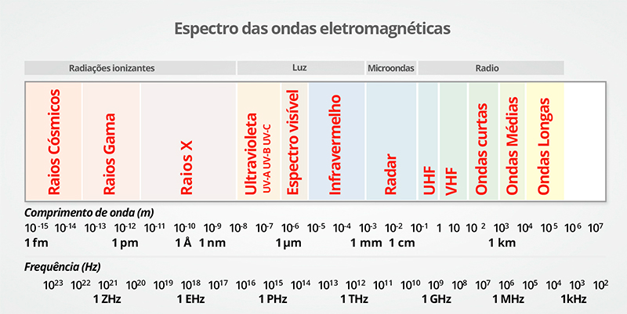

A Figura 2 mostra em detalhes o espectro da luz visível e suas fronteiras de mais alta frequência (ultravioleta) e mais baixa frequência (infravermelho). Repare que a escala está em ordem crescente de comprimento de onda. Como comprimento de onda e frequência são inversamente proporcionais, o “ultra”, que representa algo grande, está no início da escala, enquanto o “infra” está no final. As nomenclaturas para “ultra” e “infra” dizem respeito à frequência.
- Representação esquemática do espectro de luz visível.
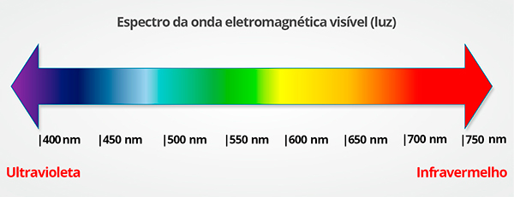
A Figura 3 apresenta as faixas do espectro de ondas mecânicas (infrassom, som audível e ultrassom). O som audível é didaticamente definido como sendo uma onda mecânica entre as frequências de 20 Hz e 20 kHz, embora variações interpessoais determinam diferentes capacidades auditivas.
- Representação esquemática das ondas mecânicas (som).
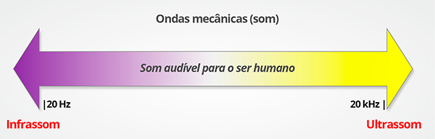
SAIBA MAIS: a dissertação de mestrado apresentada ao Programa de Engenharia Mecânica da COPPE/UFRJ em 1996, de Rodrigo Costa-Felix e intitulada “Critérios para avaliação de incômodo acústico”, apresenta conhecimentos complementares sobre a acústica e seus efeitos no ser humano.

Radiação ionizante
A radiação ionizante é o princípio físico que mais tem aplicações na área da saúde, se usarmos como métrica a quantidade de diferentes normas técnicas da série IEC 60601. Dentre as que estão válidas atualmente, além da norma colateral IEC 60601-1-3 (proteção contra raios-X em equipamentos para diagnóstico), existem 14 normas particulares, a saber: IEC 60601-2-1 (aceleradores de elétrons na faixa de 1 MeV até 50 MeV), IEC 60601-2-8 (terapia por raios-X na faixa de 10 kV e 1 MV), IEC 60601-2-11 (terapia por raios gama), IEC 60601-2-28 (equipamentos que utilizam tubos de raio-X para diagnóstico), IEC 60601-2-29 (simuladores de radioterapia), IEC 60601-2-33 (ressonância magnética), IEC 60601-2-43 (equipamentos que realizam intervenção por raios-X), IEC 60601-2-44 (tomografia computadorizada), IEC 60601-2-45 (mamógrafo), IEC 60601-2-54 (radiografia e radioscopia), IEC 60601-2-63 (equipamento de raios-X odontológico extra bucal), IEC 60601-2-65 (equipamentos de raios-X odontológico intra bucal) e IEC 60601-2-68 (equipamento de radioterapia guiado por imagem e de terapia por radionuclídeos).
  - Como acontece a radiação ionizante?
Por definição, radiação ionizante é originada por ionização, ou seja, a partir da extração de íons de átomos. A radiação é um fenômeno natural e a natureza está repleta de radiação de íons. Há os íons denominados positivos, de origem nuclear do átomo (prótons e nêutrons), e os íons negativos, ou seja, os elétrons. As radiações ionizantes de origem nuclear ocorrem quando um átomo expele um radionuclídeo, mudando sua configuração atômica. Um dos elementos radioativos mais conhecidos é o urânio, que em sua forma “empobrecida”, ou seja, radioativamente inerte, tem massa atômica de 235. Alguns elementos químicos permanecem estáveis na natureza em forma de isótopos, isto é, com a mesma quantidade de prótons, mas com diferentes quantidades de nêutrons. Justamente o excesso de nêutrons faz com que o elemento passe a ser capaz de desprender radionuclídeos, especificamente nêutrons. Por exemplo, o isótopo radioativo do urânio mais comum tem massa atômica de 238. Em relação ao seu isótopo radioativamente inerte, ele tem 3 unidades a mais. Estas unidades são nêutrons que, devidamente estimulados, podem ser expelidos. O símbolo do isótopo radioativo do urânio mais conhecido é ²³⁸U. A Figura 4 mostra a representação esquemática de um átomo de hélio (⁴He). Repare que o núcleo, composto de prótons (+) e nêutrons (N), ocupa uma diminuta região no centro da nuvem de elétrons (-). Enquanto o diâmetro dos limites exteriores das órbitas dos elétrons possui cerca de 1 angstrom (Å) ou 100.000 femtometros (fm), o núcleo do átomo de hélio tem diâmetro de cerca de 1 fm.
- Representação esquemática de um átomo.
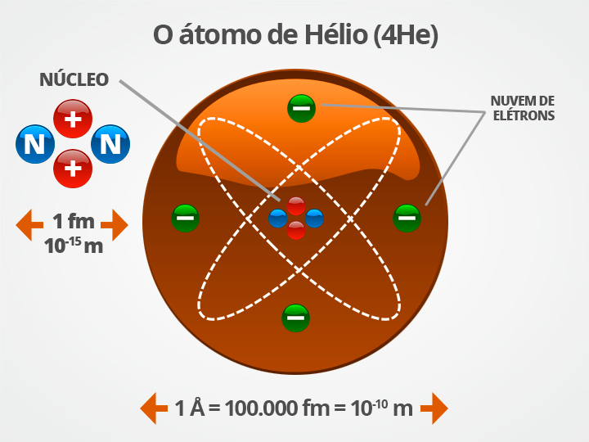

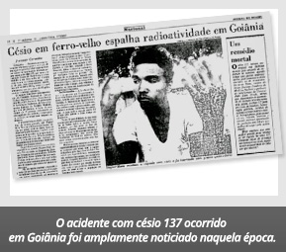
O césio 137 (¹³⁷Cs) é o elemento atômico radioativo mais famoso no Brasil em função do lamentável acidente ocorrido em Goiânia em 1987. O ocorrido se deu justamente por falta de preocupação com o descarte de uma fonte radioativa que fazia parte de um equipamento eletromédico para radioterapia. O isótopo inerte do césio é o ¹³³Cs. Embora absolutamente desnecessário, este acidente fez com que o Brasil desenvolvesse uma expertise que poucos países têm sobre acidentes radioativos e suas consequências. A Comissão Nacional de Energia Nuclear (CNEN), foi a responsável por fazer todos os estudos e medições relacionados com o acidente. A experiência adquirida serve como base para toda base regulatória sobre energia nuclear no Brasil, não apenas para equipamentos eletromédicos, mas para outras aplicações civis (ensaios não destrutivos e usinas nucleares) e militares (desenvolvimento do submarino com propulsão por energia nuclear).
O Sistema Internacional de Unidades (SI) define a unidade para a dose de radiação ionizante absorvida por unidade de massa. Trata-se do gray, representado pelo símbolo Gy. O gray equivale a um joule (J) de radiação absorvida por quilograma (kg) de massa, ou seja, Gy = J⋅kg⁻¹. A unidade foi batizada em homenagem ao físico britânico Louis Harold Gray e adotada após a 15ª Conferência de Pesos e Medidas realizada em 1975.
  - Raios-X
A radiação eletromagnética cujo comprimento de onda se situa entre 10 pm e 10 nm (ou 10⁻¹¹ m e 10⁻⁸ m) é denominada radiação X, portanto composta de raios-X. Considerando o valor didático da velocidade de propagação da luz de 3,0 × 10⁸ m⋅s⁻¹ (veja Tabela 1), a equação (1) leva à frequência dos raios-X na faixa de 30 petahertz (ou PHz) a 30 exahertz (ou EHz), ou seja, entre 30 × 10¹⁵ Hz e 30 × 10¹⁸ Hz. A descoberta dos raios-X ocorreu no final do século XIX e a primeira radiografia registrada foi produzida em 1895 (Figura 5). A geração de raios-X se dá a partir da energização de eletrodos (por exemplo, placas metálicas) com cargas diferentes em ambiente pressurizado, afastadas entre si e gerando uma diferença de potencial entre elas. Dependendo do gás inserido no meio pressurizado e sob um campo elétrico de alta tensão, pode ocorrer a transição de elétrons entre as placas. Ao se deslocarem, os elétrons se chocam com os átomos do gás, fazendo com que estes, por sua vez, liberem elétrons, ou gerem uma radiação eletromagnética que pode ocorrer em frequências dentro do espectro luminoso.
- Primeira radiografia produzida na história da humanidade.
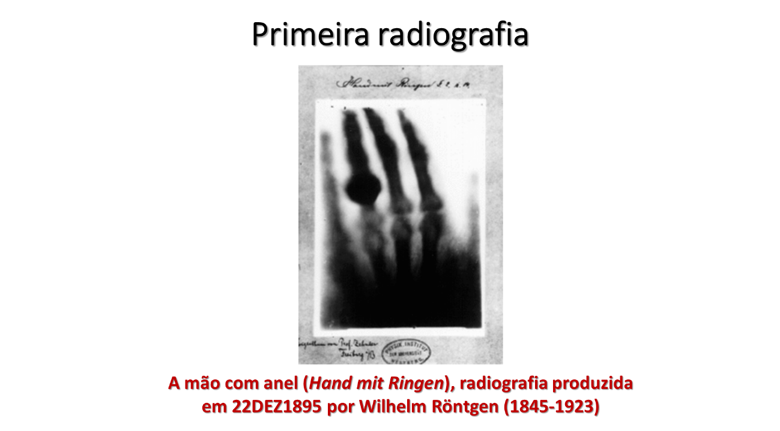
Fonte: https://pt.wikipedia.org/wiki/Raios_X
Ao se deslocarem para fora do recipiente pressurizado, os elétrons têm a capacidade de marcar alguns materiais como, por exemplo, filmes fotográficos. Como os diferentes materiais têm diferentes capacidades de absorver radiação ionizante, ao se projetar um feixe de elétrons na frequência dos raios-X através de um objeto (por exemplo, parte do corpo humano), os elétrons que não forem absorvidos poderão impressionar um filme fotográfico que seja posicionado após o objeto irradiado. Este é o princípio da radiografia por raios-X. A tensão elétrica de excitação dos equipamentos de terapia é na ordem de dezenas de keV (dezenas de milhares de eletrovolts).
Atualmente, raios-X são utilizados tanto para fins de gerar imagens (radiografia) quanto para fins de terapia. No caso da terapia, a tensão elétrica de ativação pode ser na ordem de centenas de keV até dezenas de MeV. A dose de radiação ionizante considerada segura e, concomitantemente, necessária para tratamento oscila em torno das dezenas de Gy. A Radiologia e Medicina Nuclear é uma das áreas com grandes avanços tecnológicos nas últimas décadas e permanece em contínua expansão.
  - Raios gama
Na Figura 1 pode-se observar que os raios gama são ondas eletromagnéticas com frequências superiores às dos raios-X e, consequentemente, comprimentos de onda ínfimos (na ordem de picometros). O princípio de geração dos raios gama é semelhante ao dos raios-X, mas demandam energia de ativação mais elevada. A energia emitida pelos raios gama é na ordem de centenas de MeV. Como o comprimento de onda deste tipo de onda eletromagnética é da mesma ordem de grandeza dos núcleos atômicos, a penetração na matéria se faz de maneira mais “fina”, permeando as estruturas atômicas e potencialmente as alterando.
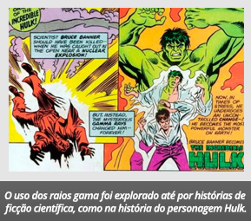
A ficção científica difundiu os efeitos dos raios gama através dos quadrinhos da Marvel Comics na história do personagem Hulk, criado por Stan Lee. Segundo a ficção, um cientista chamado David Bruce Banner foi atingido por raios gama em seu laboratório, e estes alteraram sua composição genética de sorte a fazê-lo alterar seu fenótipo quando irritado por algum fator exógeno. A transformação física incluía a mudança da pigmentação da sua pele para um verde “radioativo”. A despeito deste fenômeno fictício ser, possivelmente, o mais conhecido do público leigo, o uso de radiação gama na medicina é bastante amplo, sendo a tomografia computadorizada sua aplicação mais difundida.
  - Equipamentos que utilizam radiação ionizante
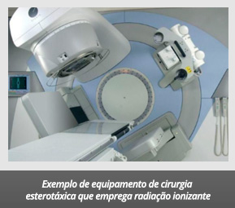
A norma IEC 60601-2-1 se aplica a equipamentos de terapia e de cirurgia esterotáxica. Apesar da designação “cirurgia”, trata-se de um tratamento localizado. Este tipo de equipamento ministra altas doses de radiação ionizante em pequenas regiões do corpo humano, sendo empregado, normalmente, no cérebro. Esta norma também se aplica a equipamentos que administram doses de radiação modulada no tempo, dispositivos de imagem e radioterapia dinâmica (com feixes que se movimentam na região a ser tratada). Em todos os casos, o princípio radioterápico é a aceleração de elétrons e sua aplicação no paciente. O risco a ser considerado é a aplicação de dose de radiação acima da segura para o fim pretendido. Todo equipamento que atende aos requisitos desta norma deve ser dotado de um limitador de dose de radiação, o qual deve interromper a aceleração de elétrons e sua emissão em caso de falha ou mau funcionamento. A dose máxima de radiação que é considerada segura de acordo com esta norma está entre 0,001 Gy⋅s⁻¹ e 1 Gy⋅s⁻¹ administrada a 1,0 metro da região de absorção. O tratamento deve ser realizado entre 0,5 m e 2,0 m. A energia que este tipo de equipamento pode gerar reside entre 1 MeV e 50 MeV.
Equipamentos de terapia por raios-X são o cerne da norma IEC 60601-8. A norma cobre fontes de raios-X que podem tanto estar afastadas do paciente (tipicamente a mais de 0,5 m), condição denominada “teleterapia”, ou próximas ao tecido sendo tratado, quando é designada “braquiterapia”. A preocupação é com o eventual excesso de dose de radiação que pode atingir não apenas o paciente, mas também o operador. Assim sendo, o ambiente em que o equipamento de terapia por raios-X é instalado deve ser criteriosamente tratado. A norma se aplica a equipamentos de terapia com tubos de raios-X normais, com tensão elétrica de ativação ionizante entre 10 kV e 1 mV.
A norma IEC 60601-2-11 define os requisitos para equipamentos de terapia por raios gama. A diferença mais importante entre raios gama e raios-X está no tamanho do elemento que pode ser atingido pelos diferentes tipos de radiação. A radiação gama ocorre em frequências mais altas, conforme apresentado na sessão 2.3 dessa aula, e tem, em consequência, comprimentos de onda menores. Partículas subatômicas podem ser estimuladas pela radiação gama, e tal situação deve levar os fabricantes e usuários dos equipamentos a um cuidado mais específico quanto ao ambiente onde o equipamento será instalado, assim como atenção à proteção individual.
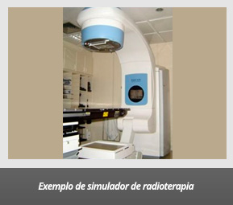
Originalmente, as precauções de segurança de equipamentos que utilizam tubos de raios-X estavam inseridas na própria norma geral IEC 60601-1. Com a evolução da manufatura dos tubos de raios-X e com a incorporação do gerenciamento de risco na versão atual da norma geral, fez-se necessário criar uma norma específica para este tipo de equipamento, a IEC 60601-2-28. Sua aplicação é para equipamentos de diagnóstico, portanto ela é desenvolvida no âmbito da IEC SC 62B (equipamentos de diagnóstico por imagem).
Em muitas aplicações de radioterapia para tratamento oncológico, é necessário definir a região a ser tratada. Há um tipo de equipamento especialmente desenvolvida para esta finalidade, e são denominados “simuladores de radioterapia”. A funcionalidade é semelhante à de um equipamento de diagnóstico por imagem, mas tem uma intenção de predefinir qual o tratamento será aplicado posteriormente em um equipamento de terapia por radiação ionizante. A norma que trata dos requisitos de segurança e desempenho essencial de simuladores de radioterapia é a IEC 60601-2-29. Seu emprego é particularmente útil em teleterapia radioativa, ou seja, aquela na qual a fonte de radiação ionizante está afastada do tecido a ser tratado.
Ressonância magnética (RM) é uma técnica de diagnóstico por imagem em plena expansão tecnológica. A norma IEC 60601-2-33 traz aspectos da segurança não apenas para o paciente, mas também para o operador de equipamentos de RM, assim como para os técnicos envolvidos na manutenção e até mesmo aqueles envolvidos no processo de fabricação de tais equipamentos. Os limites máximos de exposição a campos eletromagnéticos considerados seguros para o paciente e para o operador dos equipamentos de MR não podem ser os mesmos considerados seguros para a população em geral. Esta diferença atende ao conceito do máximo risco admissível dado o benefício pretendido. A organização responsável pela instalação e operação de equipamentos de RM deve atentar para que o ambiente onde o equipamento ou sistema será operado não contamine ambientes contíguos com destinação distinta.
Equipamentos de diagnóstico por raios-X aplicados internamente a pacientes normalmente aplicam radiação em locais mais definidos, o que aumenta a dose de radiação por unidade de área ou volume no tecido. Esta preocupação é a motivação para a elaboração da norma IEC 60601-2-43. Aplicações típicas deste tipo de equipamentos são cardiológicas, neurológicas e radiológicas. O monitoramento continuado por raios-X de órgãos sendo operados faz com que a dose seja muito maior do que a de outros tipos de geração de imagem por radiação ionizante. A mesma preocupação deve ser levada em conta em relação aos operadores do equipamento, ou aos demais profissionais de saúde presentes no ambiente cirúrgico.
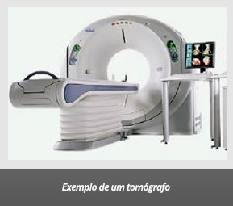
Tomografia é, por definição, a geração de imagens segmentadas de um objeto. A principal diferença em relação a uma imagem tradicional é que pode ser possível reconstruir tridimensionalmente o objeto a partir da superposição dos diversos segmentos ou “tomos”. A IEC 60601-2-44 estabelece os requisitos de segurança e desempenho essencial para equipamentos que realizam a tomografia auxiliada por computador a partir de imagens geradas por emissão de raios-X. Como o tempo de aplicação da radiação no paciente é muito maior do que a obtenção de uma imagem bidimensional única, os tomógrafos devem conseguir assegurar com maior precisão a quantidade de energia radioativa ministrada ao paciente durante o processo de geração das imagens.
A mamografia é um dos exames mais difundidos na área da saúde. A norma IEC 60601-2-45 define os requisitos de segurança para os mamógrafos. Embora tenham uma aplicação bem definida, a administração de raios-X deve seguir os requisitos gerais quanto à dose aplicada estabelecidos para os demais equipamentos de terapia por radiação ionizante.
A norma IEC 60601-2-54 é dedicada a equipamentos de radiografia e radioscopia. Os requisitos de segurança muito se assemelham aos previstos na IEC 60601-2-43, embora o uso pretendido para os equipamentos da norma IEC 60601-2-54 não seja por tempo tão grande quanto para os da IEC 60601-2-43.
Equipamentos para aplicações odontológicas “extra bucais” são aqueles em que a fonte de radiação ionizante permanece fora da boca do paciente. Estas aplicações incluem a medição de volume dentário, cefalometria (medição dimensional de estruturas cranianas) e tomografia computadorizada de mandíbulas e dentes. A IEC 60601-2-63 é dedicada a este tipo de equipamento. Para aplicações intra bucais, a norma apropriada é a IEC 60601-2-65.
Em muitas situações, o tratamento de tumores por radiação ionizante ocorre em órgãos ou regiões do organismo sujeito a movimentação voluntária normal. Por exemplo, a caixa torácica se movimenta naturalmente durante a respiração, deslocando parcialmente alguns órgãos como o coração e o pulmão. Existe um tipo de equipamento eletromédico especialmente projetado para guiar o ponto de aplicação da radiação ionizante, proporcionando informações da posição exata para onde o feixe de tratamento deve ser direcionado. A norma IEC 60601-2-68 descreve os requisitos de segurança para este tipo de equipamento.

Terapia e diagnóstico por radiação luminosa
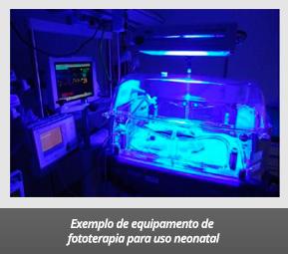
Fototerapia é um nome genérico para descrever o tratamento por aplicação de fonte luminosa no paciente. Diversas fontes de luz podem ser empregadas em fototerapia, sendo o LASER e o LED as mais comuns. A norma que apresenta os requisitos para equipamentos de laser, tanto para terapia quanto para diagnóstico, é a IEC 60601-2-22. Outras normas que tratam de equipamentos que utilizam radiação luminosa são a IEC 60601-2-50, para equipamentos de fototerapia para aplicação infantil (neonatos), e a IEC 60601-2-57 para equipamentos de diagnóstico, terapia, monitoramento e uso cosmético de fontes luminosas que não sejam lasers.
  - LASER e LED
LASER é um acrônimo em inglês que significa Light Amplification by Stimulated Emission Radiation (amplificação da luz por emissão estimulada da radiação). Trata-se de uma emissão não espontânea de luz, podendo ser gerada em amplo espectro luminoso, visível ou não. Para que ocorra e emissão de laser, é necessário que uma fonte geradora seja excitada com tal nível de energia que resulte numa emissão forçada (estimulada) de fóton. As fontes de laser têm duração determinada, ou seja, elas “morrem”, ou perdem capacidade de emitir fótons ao longo da sua vida. Podem ocorrer emissões estimuladas por meios químicos, elétricos e ópticos, entre outros. A geração por estímulos elétricos é a mais comum em lasers comerciais e de aplicações eletromédicas.
Outra fonte de luz muito comum são os diodos emissores de luz ou LED (sigla em inglês advinda de light emitting diode), sendo elementos em estado sólido excitados por corrente elétrica. Apesar de ser uma luz emitida por estimulação externa, o LED tem um feixe luminoso difuso e divergente por natureza, enquanto o laser é colimado e coerente, o que propicia vantagens ao laser em algumas aplicações tecnológicas. Os lasers também emitem luz com maior intensidade e em faixas espectrais mais estreitas, sendo considerados monocromáticos (única raia espectral de emissão luminosa). Ambas fontes de luz são muito utilizadas em equipamentos eletromédicos. A Tabela 2 apresenta um quadro comparativo entre o laser e o LED. Neste caso, o laser em questão é o laser de estado sólido, gerado a partir de um diodo.

- Comparação entre LASER e LED.
Característica | LED | LASER
Corrente elétrica | 50 a 100 mA (pico) | Limite inferior (5 a 40 mA)
Vida útil | Muito longa  (> 50 mil horas) | Longa  (> 10 mil horas)
Largura de banda | 25 a 100 nm | < 5 nm
Comprimento de onda | Espectro visível e ultravioleta | Espectro visível e ultravioleta
Fonte: extraído de http://www.rfwireless-world.com/Terminology/LED-vs-Laser.html

As aplicações do laser dependem basicamente da sua cor, ou seja, do seu comprimento de onda. A Tabela 3 apresenta algumas aplicações do laser em função do comprimento de onda.
- Exemplos de aplicação do laser em função do comprimento de onda.
Comprimento de onda | Tipo de laser | Cor | Aplicação típica
405 nm | InGaN | Azul turquesa | Discos blu-ray  Drivers HD DVD
445 a 465 nm | InGaN | Azul | Projetores de alto brilho
510 a 525 nm | InGaN | Verde | Projetores
635 nm | AlGaInP | Vermelho | Apontadores
670 nm | AlGaInP | Vermelho | Leitores de códido de barras
785 nm | GaAlAs | Infravermelho | Leitor de CD
848 nm | GaAlAs | Infravermelho | Mouses a laser
1877 a 3330 nm | GaInAsSb | Infravermelho | Sensores de gás
Fonte: extraído de https://en.wikipedia.org/wiki/Laser_diode#Common_wavelengths
Na Tabela 3, os tipos de laser dizem respeito aos elementos químicos que compõem o substrato que gera a emissão de fótons. São eles: índio (In), gálio (Ga), nitrogênio (N), fósforo (P), arsênio (As) e antimônio (Sb). Há outros elementos químicos utilizados na geração do laser, mas estes não são os mais comuns para laser de estado sólido (diodo). Dentre os lasers gerados por gases, os mais utilizados são He-Ne (hélio neônio), Ne-Ar (neônio argônio), ou combinação destes.
  - Interação biológica da radiação luminosa
Efeitos biológicos da radiação luminosa são muito importantes na terapia. Diversos equipamentos vêm sendo desenvolvidos aplicando ondas nas diversas gamas do espectro luminoso. Entretanto, a radiação luminosa pode ser muito perigosa se administrada em excesso. A Tabela 04 apresenta os principais efeitos biológicos adversos causados pela radiação luminosa estratificados por região do espectro luminoso.
- Efeitos biológicos por exposição excessiva à radiação luminosa.
Espectro eletromagnético | Comprimento de onda  [nm] | Efeitos biológicos
Espectro eletromagnético | Comprimento de onda  [nm] | Olhos | Pele
Ultravioleta C (UVC) | 200 a 280 | Fotoqueratite | Eritema  Câncer de pele
Ultravioleta B (UVB) | 280 a 315 | Fotoqueratite | Envelhecimento precoce  Aumento da pigmentação
Ultravioleta A (UVA) | 315 a 400 | Catarata fotoquímica | Escurecimento do pigmento  Reações fotossensíveis
Visível | 400 a 780 | Danos à retina | Escurecimento do pigmento  Reações fotossensíveis
Infravermelho A | 780 a 1.400 | Catarata  Queima da retina | Queimaduras
Infravermelho B | 1.400 a 3.000 | Catarata  Queima da córnea | Queimaduras
Infravermelho C | 3.000 a 10.000 | Queima da córnea | Queimaduras
Fonte: MIQUELETI, 2009, pg 46.

O maior risco do uso de laser é o contato do feixe com os olhos. Em um equipamento eletromédico, além de todas as marcações e orientações que devem constar do manual do usuário, o gerenciamento de risco deve atentar para regiões em que possa ocorrer emissão e que, inadvertidamente, o operador ou o paciente possam se posicionar no caminho de propagação do feixe. Regiões ou superfícies polidas (espelhos ou gabinetes metálicos de aço, alumínio ou cromados, por exemplo) devem ser empregadas com muita precaução em equipamentos de terapia por laser. Superfícies côncavas ou convexas devem ser devidamente tratadas e observadas no gerenciamento de risco, pois refletem o laser em direções que podem não ser facilmente previsíveis.
  - Equipamentos que utilizam radiação luminosa
A norma IEC 60601-2-22 apresenta os requisitos de segurança básica e desempenho essencial dos equipamentos a laser empregados em cirurgia, diagnóstico, tratamento / terapia, aplicações cosméticas / estéticas e uso veterinário. Os tipos de laser aos quais esta norma se refere são os classificados como classe 3B ou classe 4 de acordo com a IEC 60825-1 (Safety of laser products – Part 1: Equipment classification and requirements, edição 3.0 de 2014). Equipamentos a laser da classe 3B são aqueles com potência luminosa entre 5 e 499 mW, e podem causar danos aos olhos em caso de incidência direta sem proteção. A potência do laser classe 3B (eventualmente identificada como IIIb) é capaz de aquecer a pele ou outros objetos, mas não é provável que cause queimaduras ou gere combustão. A classe 4 (ou IV) apresenta potência igual ou superior a 500 mW, e pode causar queimaduras ou combustão, dependendo do material no qual incidir o feixe. A Figura 6 apresenta as marcações que devem constar em equipamentos que emitam laser nas classes 3B ou 4.
- Etiquetas para equipamentos a laser das classes 3B e 4.
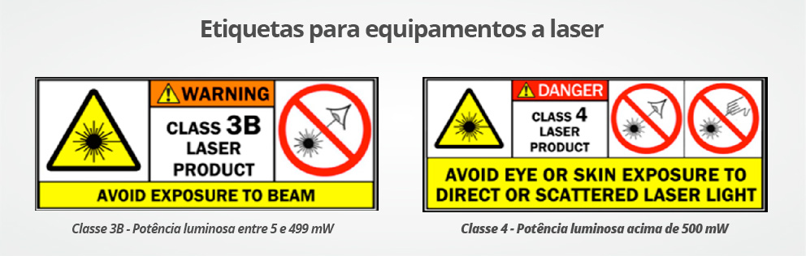
Fonte: http://www.lasersafetyfacts.com
A fototerapia para recém-nascidos é uma prática muito comum e de baixo risco. Alguns neonatos apresentam acúmulo excessivo de bilirrubina no organismo, e este excesso pode causar uma cor amarelada na pele e mucosas, disfunção conhecida como icterícia. O tratamento fototerápico deve ser realizado com luz de baixa intensidade na faixa de comprimentos de onda entre 400 nm e 550nm (luz nas cores violeta, azul ou verde – veja a Figura 2). A norma IEC 60601-2-50 estabelece que luz no espectro infravermelho para os equipamentos de fototerapia para neonatos não pode ultrapassar 10 mW⋅cm² na faixa de comprimento de onda entre 760 nm e 1400 nm. Já a radiação ultravioleta na faixa de comprimento de onda entre 180 nm e 400 nm deve ser inferior a 10⁻⁵ mW⋅cm². A potência luminosa na faixa da bilirrubina, entre 400 nm e 550 nm, deve ser declarada pelo fabricante e avaliada a fim de atender aos requisitos técnicos da norma IEV 60601-2-50. A prática humanizada de tratamento perinatal determina que a mãe deve permanecer próxima ao neonato pelo maior tempo possível, inclusive durante um eventual tratamento por fototerapia. Assim sendo, os cuidados com a radiação luminosa em excesso devem compreender o paciente e a mãe. Naturalmente, os profissionais de saúde que realizam o procedimento também devem ser devidamente protegidos contra excesso de radiação.
A norma IEC 60601-2-57 complementa a IEC 60601-2-22 no sentido em que é aplicada para equipamentos do mesmo fim, mas que não utilizam laser como fonte luminosa. Esta norma se aplica a fontes luminosas que operam em comprimentos de onda desde o ultravioleta até o infravermelho, passando por todo espectro de luz visível (entre 200 nm e 3000 nm). Os limites de potência luminosa são os mesmos para os equipamentos a laser, embora os detalhes técnicos dos métodos e técnicas de medição possam diferir.

Radiação de micro-ondas e ondas curtas
Nas frequências mais baixas do espectro eletromagnéticos com aplicações médicas estão as micro-ondas (entre 300 mm e 10 mm de comprimento de onda, ou entre 1 GHz e 30 GHz) e as ondas curtas (entre 100 m e 300 mm, ou 3 MHz e 1 GHz). Os valores limites destas faixas de ondas eletromagnéticas são definidas de maneira diferente por distintos autores, sendo que estes valores estão definidos em CARLSON, 1981, pg 9.
SAIBA MAIS: CARLSON, A.B. Sistemas de comunicação. São Paulo, SP: McGraw-Hill do Brasil, 1981.
O forno de micro-ondas doméstico comum opera na frequência de 2,45 GHz, o que corresponde a um comprimento de onda de cerca de 122 mm – veja equação (1). Um dos motivos pelos quais as formigas não são afetadas dentro de um forno de micro-ondas doméstico é justamente o fato do comprimento desta micro-onda ser bem maior que o tamanho de uma formiga. Além disso, a formiga tem pouca água em seu corpo, o que impede o efeito físico do aquecimento por micro-ondas, como explicado a seguir.
  - Geração e aplicação de micro-ondas
O forno de micro-ondas, assim como os equipamentos de terapia por micro-ondas, não fornece calor por condução. O princípio físico é do aquecimento de maneira indireta, por efeito da movimentação das moléculas de água no meio irradiado. A água é composta de moléculas cujas dimensões são muito inferiores ao comprimento das micro-ondas. Mas graças à sua polaridade característica, as moléculas vibram em função do campo eletromagnético gerado pela fonte de micro-ondas. A vibração das moléculas de água agita o meio no qual estão inseridas e, por fricção, geram calor. Mas porque as formigas não são aquecidas da mesma forma? Sim, elas podem ser aquecidas, desde que estejam na direção de um feixe de micro-ondas, mas o ambiente interno de um forno de micro-ondas não é uniforme. Os feixes são espalhados por um “ventilador”, isto é, um conjunto de pás metálicas que giram difundindo o feixe dentro da área útil do aparelho. Veja um modelo esquemático de feixe de micro-ondas dentro de um forno doméstico comum, utilizado para aquecer alimentos, na Figura 7.
- Exemplo de fonte de micro-ondas
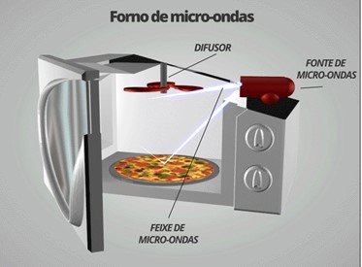

No caso do equipamento eletromédico, a norma para micro-ondas é a IEC 60601-2-6. Os principais cuidados que o fabricante deve ter com a parte aplicada do equipamento de micro-ondas são sua diretividade e potência. Por serem bastante pequenas, as micro-ondas tendem a ser muito direcionais. Este é o motivo da existência do difusor na Figura 7. Ao se aplicar em um tecido ou região do corpo humano, a potência e o tempo de aplicação deve ser tal que não provoque danos acima do aceitável para o tratamento pretendido.
Quanto à radiação indesejada, ou seja, aquela que é emitida através do gabinete ou na parte traseira do emissor, esta não pode ser superior a 10 mW⋅cm². Em relação à exatidão dos dados de operação, para cada nível de potência informado o erro máximo que o equipamento pode ter é de ±30% do valor nominal. Ademais, a potência máxima do equipamento de terapia por micro-ondas é 250 W, sendo que o aplicador (parte aplicada) não pode emitir mais do que 25 W e deve ter uma área igual ou inferior a 20 cm².
  - Ondas curtas
Como pode ser observado na Figura 1, micro-ondas não são ondas com comprimento de onda na ordem de grandeza dos micrometros, e sim dos milímetros. Além disso, ondas curtas não são exatamente curtas. As ondas curtas variam de 300 mm a 100 m! Por outro lado, devemos considerar o referencial utilizado. Em relação ao tamanho da Terra e das comunicações por ondas de rádio (telecomunicações),100 metros não representam uma distância significativamente grande.
Eletronicamente, a forma de se gerar um feixe de ondas curtas é semelhante à de feixe de micro-ondas. Um oscilador eletromagnético gera uma variação do campo elétrico por efeitos magnéticos em determinada frequência bem definida. Este sistema de oscilação eletromagnética gera ondas que são transmitidas por uma antena para um fim pretendido. No caso de equipamentos eletromédicos, o fim pretendido é aquecer uma região do corpo do paciente, sendo a antena denominada parte aplicada ou aplicador.
Por definição, de acordo com a norma IEC 60601-2-3, a faixa de frequências em que operam os equipamentos de terapia por ondas curtas é entre 3 MHz e 45 MHz. Considerando o valor didático de 3,0 × 10⁻⁸ m⋅s⁻¹ para a velocidade de propagação da luz, o comprimento das ondas curtas está entre, aproximadamente, 6 e 100 metros. Ou seja, o comprimento da onda curta é bem maior do que os corpos humanos. Portanto, assim como no caso das micro-ondas, o aquecimento não ocorre por condução, mas por vibração das moléculas proporcionado pela variação do campo eletromagnético na região tratada. A distinção mais significativa em relação à região de tratamento das ondas curtas e das micro-ondas é a região tratada. Enquanto no caso das micro-ondas o comprimento de onda sugere uma região de tratamento relativamente restrita a cerca de 15 cm, as ondas curtas propagam energia para uma região mais extensa.
Como todo corpo do paciente é irradiado com ondas curtas durante o tratamento, qualquer equipamento eletromédico complementar deve ser afastado da região de tratamento como, por exemplo, aparelhos auditivos (próteses auditivas).
A variação máxima permitida para a irradiação é de ± 30% da potência de saída declarada. Equipamentos que declarem irradiação inferior a 10 W devem ser avaliados de acordo com o gerenciamento de risco definido pelo fabricante, enquanto os mais potentes devem seguir estritamente o determinado na IEC 60601-2-3.

Acústica, ultrassom e vibrações (AUV)
Dentre as radiações de ondas mecânicas, o ultrassom é o que tem aplicação mais consagrada para tratamento e diagnóstico por ultrassom. São 4 normas relacionadas com este princípio físico na série IEC 60601: IEC 60601-2-5 (equipamentos de terapia por ultrassom), IEC 60601-2-36 (equipamentos de litotripsia extracorpórea), IEC 60601-2-37 (equipamentos de diagnóstico por ultrassom) e IEC 60601-2-62 (equipamentos de terapia por ultrassom de alta intensidade, high intensity therapeutic ultrasound – HITU). Existe ainda a norma IEC 60601-2-66, cujo escopo é o de aparelhos auditivos (ou próteses auditivas).
  - Formação do feixe ultrassônico
Ultrassom é uma onda mecânica que se propaga em meios materiais e foi gerada em frequências acima da faixa de frequências audíveis para o ser humano. Didaticamente, as frequências audíveis se situam entre 20 Hz e 20 kHz (veja a Figura 3). Ao se propagar, a onda ultrassônica passa por diversos fenômenos, entre eles a formação de harmônicos (veja a Figura 8).

SAIBA MAIS: os conceitos fundamentais da geração e de propagação do ultrassom foram apresentados na tese de doutorado intitulada “Aplicações metrológicas do ultra-som empregado em engenharia biomédica utilizando varreduras de senos (chirps)” e apresentada ao Programa de Engenharia Biomédica da COPPE/UFRJ em 2005.
- Onda ultrassônica se propagando em meio líquido.
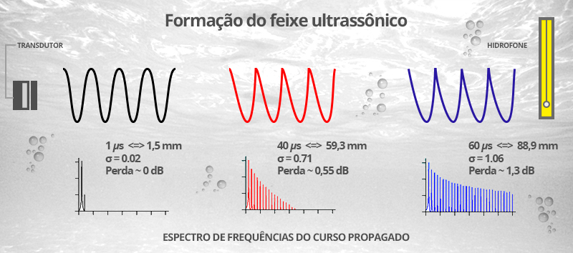

A forma como o feixe ultrassônico se forma demonstra como foi construído o cabeçote, isto é, o transdutor que gera o sinal de ultrassom. Se o transdutor for um pistão simples circular perfeito, ao longo do eixo de simetria deverá ser observada uma variação da pressão com características semelhantes às apresentadas na Figura 9. A posição identificada por $r_{ap}$ é o último máximo e tem uma função importante na definição dos pontos de medição a serem utilizados de acordo com as normas de mapeamento de feixe ultrassônico. Nesta equação, λ é o comprimento da onda ultrassônica e $a$ é o raio eficaz do transdutor. A posição do hidrofone nesta figura é meramente ilustrativo. As medições devem ocorrer, dependendo da finalidade, ou próximas à face do transdutor ou nas imediações da posição identificada por $r_{ap}$.
- Pressão ultrassônica formada ao longo do eixo de simetria de transdutores circulares planos.
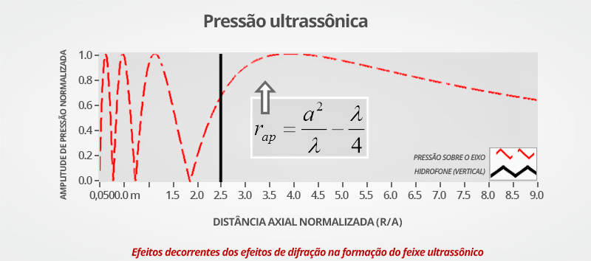
O fenômeno da difração não gera apenas variações de máximos e mínimos ao longo do eixo de simetria, conforme ilustrado na Figura 9. Há uma formação de padrões de interferência que moldam um mapa de pressões por todo o campo sonificado. A presença de pontos de maior intensidade deve ser identificada, devendo ser realizado um mapeamento do campo ultrassônico. O mapeamento em uma superfície paralela à face do transdutor deve ocorrer na distância de 3 mm e na posição $r_{ap}$, identificado de acordo com Figura 9. A Figura 10 mostra um exemplo de mapeamento realizado nestas distâncias.
- Campo ultrassônico em superfícies paralelas à face do transdutor.
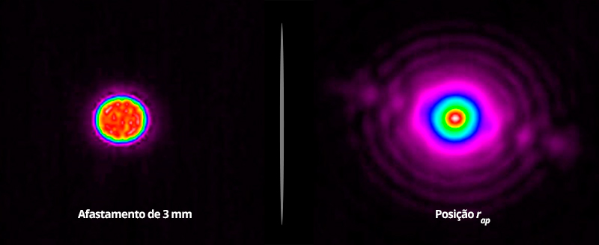
Fonte: ALVARENGA e COSTA-FÉLIX, 2009.
O feixe ultrassônico se forma tridimensionalmente no campo, como é de se esperar. Assim sendo, um mapeamento que traz informações relevantes é feito ao longo do eixo de simetria do transdutor, mas em uma superfície, e não em uma linha como o apresentado na Figura 9. A figura 11apresenta o mapeamento de um campo ultrassônico ao longo de um plano perpendicular à face do transdutor que inclui seu eixo de simetria.
- Campo ultrassônico em superfície perpendicular à face do transdutor.
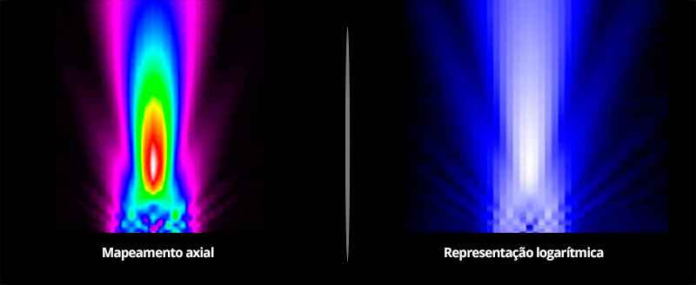
Fonte: figura elaborada por André Victor Alvarenga, propriedade do Laboratório de Ultrassom do Inmetro.
  - Normas e equipamentos para som e ultrassom
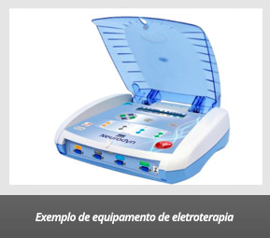
Equipamentos de terapia por ultrassom são largamente empregados em tratamentos de patologias musculoesqueléticas, tais como lesões musculares. Ele faz parte de um conjunto de procedimentos conhecidos como eletroterapia pelos fisioterapeutas. A norma IEC 60601-2-5 define os requisitos para segurança destes equipamentos, incluindo limites de emissão ultrassônica. Esta norma entrou em revisão em SET2016 e está prevista uma nova edição a ser publicada em 2018. A IEC 60601-2-5 faz referência a outras duas normas para medição dos parâmetros ultrassônicos importantes, ambas desenvolvidas no âmbito do IEC/TC87 (ultrasonics): IEC 61689 (Ultrasonics – Physiotherapy systems – Field specifications and methods of measurement in the frequency range 0,5 MHz to 5 MHz, atualmente em sua edição 3.0 publicada em 2013) e a IEC 61161 (Ultrasonics – Power measurement – Radiation force balances and performance requirements, em sua edição de 3.0 de 2013). A IEC 61689 é utilizada para fazer mapeamentos do campo ultrassônico tais quais os ilustrados na Figura 10 e Figura 11, enquanto a IEC 61161 determina como deve ser feita a medição de potência ultrassônica com uma balança de força e radiação (BFR). A Figura 12 apresenta um desenho esquemático de uma BFR utilizando um alvo absorvedor, embora outras configurações sejam possíveis.
- Ilustração de uma balança de força de radiação
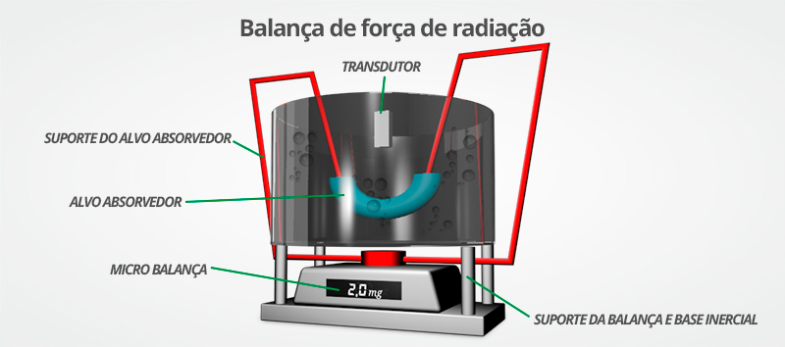
Do mapeamento se obtém duas grandezas relacionadas ao campo ultrassônico, a saber: área de radiação eficaz ($A_{ER}$) e razão de não uniformidade do feixe ($R_{BN}$). A potência $P_{o}$ é medida com auxílio de uma BFR e define quanta energia ultrassônica o equipamento é capaz de emitir por unidade de tempo. A equação (2) apresenta o parâmetro intensidade eficaz ($I_{ef}$) calculado como a razão entre $P_{o}$ e $A_{ER}$.

 | (1)

Há outros parâmetros a serem medidos, mas estes são os mais importantes. Dependendo da grandeza, a norma IEC 60601-2-5 permite que os valores difiram entre 10% e 30% do valor informado pelo fabricante. Para tanto, a medição deve ser realizada com incerteza suficientemente pequena, preferencialmente inferior à metade do respectivo erro máximo admissível. Em valores absolutos, a intensidade eficaz deve ser inferior a 3,0 W⋅cm⁻² e a razão de não uniformidade do feixe deve ficar abaixo de 8,0.
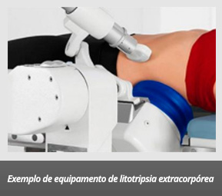
Sob algumas circunstâncias razoavelmente comuns, podem ocorrer algumas formações cristalinas no corpo humano, principalmente nos rins, denominadas cálculos renais (vulgarmente “pedras nos rins”. Apesar de serem normalmente expelidas pela urina, há casos em que não é possível fazê-lo. Uma alternativa à cirurgia de extração dos cálculos é a litotripsia extracorpórea (literalmente, litotripsia significa “quebra de pedras”). Um equipamento eletromédico dedicado a esta atividade utiliza ondas de choque de alta intensidade, focalizada em regiões bastante pequenas. A IEC 60601-2-36 define quais cuidados os fabricantes devem ter para assegurar uma operação eficaz e efetiva dos equipamentos de litotripsia extracorpórea.
O diagnóstico por imagem está entre as atividades de maior relevância na medicina e o ultrassom, por ser uma radiação não ionizante, desempenha importante papel nesta área. A norma IEC 60601-2-37 define os parâmetros ultrassônicos a serem avaliados. Além da potência, parâmetros como pressão máxima de pico de compressão e rarefação, frequência e intensidade eficaz devem ser medidos. Para tanto, utiliza-se a norma IEC 61157 (Standard means for the reporting of the acoustic output of medical diagnostic ultrasonic equipment, com a edição 2.1 publicada em 2013) para registrar e relatar os parâmetros medidos de acordo com as respectivas normas específicas. O controle metrológico deste processo é muito importante e recentemente (mais precisamente em janeiro de 2017) foi publicada uma dissertação de mestrado no Programa de Pós-Graduação em Metrologia e Qualidade do Inmetro que trata desse tema.

SAIBA MAIS: a dissertação de mestrado intitulada “Avaliação metrológica da qualidade de imagens geradas por equipamento de diagnóstico por ultrassom”, do Programa de Pós-Graduação em Metrologia e Qualidade do Inmetro e de autoria de Raquel Monteiro Souza, trata do controle metrológico em equipamentos que utilizam ultrassom.
Ultrassom tem efeitos térmicos e mecânicos bastante conhecidos e benéficos, como os de terapia de baixa intensidade. Entretanto, em altas intensidades o ultrassom é capaz de destruir células tanto por lise celular quanto por desnaturação por superaquecimento. Esta técnica de terapia tem sido utilizada com sucesso em alguns tipos de câncer como, por exemplo, o câncer de próstata, sendo denominada ultrassom terapêutico de alta intensidade (HITU, sigla em inglês para high intensity therapeutic ultrasound). A norma que apresenta os requisitos técnicos para este tipo de equipamento é a IEC 60601-2-62. O ponto mais importante é assegurar que o ultrassom focalizado atinja determinada região precisamente definida no tecido ou órgão a ser tratado, sob risco de danificar o tecido sadio no entorno da neoplasia ou displasia.
A norma IEC 60601-2-66 se refere a equipamentos que, embora sejam da área de conhecimento da acústica, não emitem radiação para diagnóstico ou para terapia. Os equipamentos em questão são os denominados aparelhos auditivos ou próteses auditivas. Tratam-se de amplificadores de som com ponderação em frequência e em amplitude, portanto não lineares, com o objetivo de reestabelecer, ao menos parcialmente, a capacidade auditiva do usuário. Para tanto, deve ser realizada audiometria tonal e outros exames audiológicos para definir o nível de perda auditiva do paciente. Esse método de medição foi recentemente implantado no Brasil e a dissertação do Programa de Pós-Graduação em Metrologia e Qualidade do Inmetro intitulada “Avaliação de desempenho acústico de aparelhos de amplificação sonora individual” descreve bem esse tema.
SAIBA MAIS: a dissertação de mestrado intitulada “Avaliação de desempenho acústico de aparelhos de amplificação sonora individual”, de Walace Rodrigues Vital, descreve a implementação do método de medição de acordo com a norma técnica IEC 60601-2-66.

Finalizando
Os equipamentos eletromédicos que emitem radiação, sejam ionizantes ou não, estão entre os mais utilizados dentre aqueles normalizados de acordo com a série de normas IEC 60601. Nessa aula foram apresentadas as normas que tratam destes equipamentos, bem como os princípios físicos do seu funcionamento. Na próxima aula serão apresentadas outras normas particulares e igualmente relevantes, mas que tratam de equipamentos eletromédicos com outros princípios físicos e outras funcionalidades distintas.

Referências
AGÊNCIA NACIONAL DE VIGILÂNCIA SANITÁRIA – Anvisa. Relatórios de notificações de 2006 a 2013. Disponível em <http://www.anvisa.gov.br/hotsite/notivisa/relatorios/index.htm>. Acesso em 01 Abr. 2017.
Idem. Resolução da Diretoria Colegiada - RDC n°16, de 28 de março de 2013. Aprova o Regulamento Técnico de Boas Práticas de Fabricação de Produtos Médicos e Produtos para Diagnóstico de Uso In Vitro e dá outras providências. Disponível em <http://bvsms.saude.gov.br/bvs/saudelegis/anvisa/2013/rdc0016_28_03_2013.pdf>. Acesso em 01 Abr. 2017.
ALVARENGA, A.V.; COSTA-FELIX, R.P.B. Uncertainty assessment of effective radiating area and beam non-uniformity ratio of ultrasound transducers determined according to IEC 61689:2007, Metrologia, Vol. 46, pp. 367–374, 2009.
ASSOCIAÇÃO BRASILEIRA DE NORMAS TÉCNICAS. ABNT NBR ISO/IEC 17000:2005: Avaliação de conformidade - Vocabulário e princípios gerais. Rio de Janeiro, 2005.
BRASIL. Lei no. 6.360, de 23 de setembro de 1976. Dispõe sobre a Vigilância Sanitária a que ficam sujeitos os Medicamentos, as Drogas, os Insumos Farmacêuticos e Correlatos, Cosméticos, Saneantes e Outros Produtos, e dá outras Providências. Disponível em <http://www.planalto.gov.br/ccivil_03/leis/L6360.htm>. Acesso em 01 Abr. 2017.
Idem. Lei no. 8.078, de 11 de setembro de 1990. Dispõe sobre a proteção do consumidor e dá outras providências. Disponível em <http://www.planalto.gov.br/ccivil_03/leis/l8078.htm>. Acesso em 01 Abr. 2017.
Idem. Lei no. 9.782, de 26 de janeiro de 1999. Define o Sistema Nacional de Vigilância Sanitária, cria a Agência Nacional de Vigilância Sanitária, e dá outras providências. Disponível em <http://www.planalto.gov.br/ccivil_03/leis/L9782.htm>. Acesso em 01 Abr. 2017.
CARLSON, A.B. Sistemas de comunicação. São Paulo, SP: McGraw-Hill do Brasil, 1981, 487pp.
COSTA, R.M.; ALVARENGA, A.V.; COSTA-FELIX, R.P.B.; OMENA, T.P.; von KRUGER, M.A.; PEREIRA, W.C.A. Thermochromic phantom and measurement protocol for qualitative analysis of ultrasound physiotherapy systems, Ultrasound in Med. & Biol., Vol. 42, No. 1, pp. 299–307, 2016.
ELY, F.; HAMANAKA, M.H.M.O.; MAMMANA, A.P. Cristais líquidos colestéricos: a quiralidade revela as suas cores, Quim. Nova, Vol. 30, No. 7, pp. 1776-1779, 2007.
INMETRO. A atividade de avaliação da conformidade. Disponível em <http://www.inmetro.gov.br/qualidade/index.asp>. Acesso em 01 Abr. 2017.
Idem. Agenda Regulatória do Inmetro. Disponível em <http://www.inmetro.gov.br/qualidade/agenda_regulatoria.asp>. Acesso em 01 Abr. 2017.
Idem. Portaria n.º 54, de 1 de fevereiro de 2016. Disponível em <http://www.inmetro.gov.br/legislacao/rtac/pdf/RTAC002377.pdf>. Acesso em 01 Abr. 2017.
Idem. Termo de Referência do SBAC. Disponível em <http://www.inmetro.gov.br/qualidade/comites/sbac_termo.asp>. Acesso em 01 Abr. 2017.
INTERNATIONAL ELECTROTECHNICAL COMMISSION. Disponível em <http://www.iec.ch>. Acesso em: 01 Abr. 2017.
Idem. IEC 62353:2014. Medical electrical equipment - Recurrent test and test after repair of medical electrical equipment. Genebra, 2014.
Idem. IEC TR 62354:2014. General testing procedures for medical electrical equipment. Genebra, 2014.
NASCIMENTO, Jorge Luiz Guerra do. A assistência técnica de equipamentos elétricos sob regime de vigilância sanitária: análise do regulamento nacional e potenciais melhorias técnicas. 2016. 140f. Dissertação (Mestrado Profissional em Metrologia e Qualidade) – Instituto Nacional de Metrologia, Qualidade e Tecnologia, Duque de Caxias.
GIFFONI, R.T.; TORRES, R.M. Breve história da eletrocardiografia, Rev Med Minas Gerais, Vol 20(2), pp 263-270, 2010.
USA, U.S. Department of Energy, University of California, Lawrence Livermore National Laboratory. Environment, Safety, and Health Manual, Vol.II, Part. 4: Electiricy, Apendix 23-B: Effects of Electrical Energy on Humans, Doc. UCRL-MA-133867.
AGÊNCIA NACIONAL DE VIGILÂNCIA SANITÁRIA - ANVISA. Disponível em <http://portal.anvisa.gov.br>. Acesso em: 02 Abr. 2017.
ASSOCIAÇÃO BRASILEIRA DE NORMAS TÉCNICAS - ABNT. Disponível em <http://www.abnt.org.br>. Acesso em: 02 Abr. 2017.
BIOMED – ELETROMIOGRAFIA. Disponível em <http://biomedidas.com.br/produto/eletromiografia>. Acesso em: 02 Abr. 2017.
BIOTECMED – DISTRIBUIDORA DE MATERIAIS PARA SAÚDE. Disponível em <https://www.biotecmed.com.br>. Acesso em: 02 Abr. 2017.
ELETROCARDIOGRAMA. Disponível em <http://www.uff.br/fisio6/aulas/aula_10/topico_09.htm>. Acesso em: 02 Abr. 2017.
ELETROENCEFALOGRAFIA. Disponível em <https://pt.wikipedia.org/wiki/Eletroencefalografia>. Acesso em: 02 Abr. 2017.
ELETROMIOGRAFIA. Disponível em <http://www.saudemedicina.com/eletromiografia-emg>. Acesso em: 02 Abr. 2017.
ELETROMIOGRAFIA. Disponível em <https://pt.wikipedia.org/wiki/Eletromiografia>. Acesso em: 02 Abr. 2017.
ESFIGMOMANÔMETRO. Disponível em <https://pt.wikipedia.org/wiki/Esfigmomanômetro>. Acesso em: 02 Abr. 2017.
HISTÓRIA DA MEDIDA DA PRESSÃO ARTERIAL 100 ANOS DO ESFIGMOMANÔMETRO. Disponível em <http://publicacoes.cardiol.br/caminhos/016>. Acesso em: 02 Abr. 2017.
INSTITUTO NACIONAL DE METROLOGIA, QUALIDADE E TECNOLOGIA - INMETRO. Disponível em <http://www.inmetro.gov.br>. Acesso em: 02 Abr. 2017.
INTERNATIONAL ELECTROTECHNICAL COMMISSION - IEC. Disponível em <http://iec.ch>. Acesso em: 02 Abr. 2017.
INTERNATIONAL ORGANIZATION FOR STANDARDIZATION - ISO. Disponível em <http://iso.ch>. Acesso em: 02 Abr. 2017.
LAWRENCE LIVERMORE NATIONAL LABORATORY, UNIVERSITY OF CALIFORNIA. Disponível em <http://ehs.unc.edu/manuals/ehsmanual>. Acesso em: 02 Abr. 2017.
MÚSCULO CARDÍACO. Disponível em <https://pt.wikipedia.org/wiki/Músculo_cardíaco>. Acesso em: 02 Abr. 2017.

